Vladimir Bartol:
ALAMUT

O avtorju:
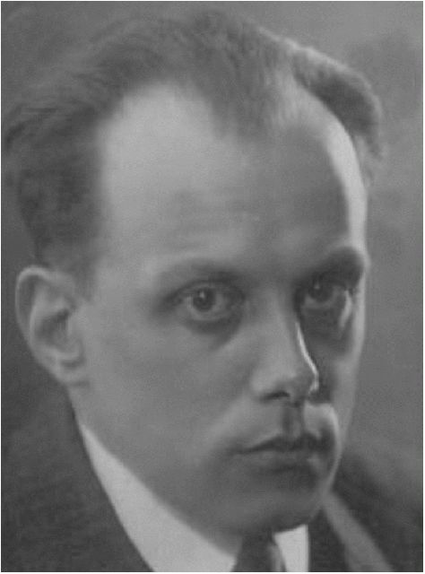Vladimir Bartol je bil rojen 14. februarja 1903 pri Svetem Ivanu v Trstu. Svojo mladost je razkril v kratkih zgodbah in se opisal kot dečka, ki je imel veliko domišljije. Že kot otroka so ga zanimale mnoge stvari, kot na primer biologija, filozofija, psihologija, umetnost in literatura, kar je precej vplivalo tudi na njegova kasnejša dela. Vladimir Bartol je v Ljubljani diplomiral iz biologije in filozofije, kasneje pa je tudi doktoriral in svoje znanje izpopolnjeval v pariški Sorbonni. Do začetka druge svetovne vojne je sodeloval pri časopisih in revijah (Modra Ptica) in se uveljavil predvsem kot svobodni književnik. Po drugi svetovni vojni pa se je začel zanimati za psihološke in filozofske teorije (Freud, Jung, Nietzche). Te so imele velik vpliv na njegova nadaljna pisanja, prav tako pa tudi ekspresionizem. Vladimir Bartol je Sloveniji predstavil različico moderne psihoanalitične in filozofske proze. Za časa svojega življenja je napisal kar nekaj pomembnih del, npr.: zbirko novel in zgodb Al Araf (1935), roman Alamut (1938), Tržaške humoreske (1957), ter avtobiografijo Mladost pri Svetem Ivanu (zbirka v treh knjigah: Svet pravljic in čarovnije, Pot do učenosti, Romantika in platonika sredi vojne). Umrl je 12. septembra 1967 v Ljubljani in je še danes pokopan na Plečnikovih Žalah.

Obnova:
Zgodba se začne, ko mlado sužnjo Halimo pripeljejo v rajske vrtove v gradu Alamut. V teh vrtovih črni skopljenci varujejo rajska dekleta in jih učijo. Na drugo stran gradu pa prispe Ibn Tahir, ki ga je oče poslal na grad Alamut, da bi služil izmailski veri in maščeval svojega dedka, ki je umrl pod roko velikega vezirja. Ibn Tahir se tako pridruži izmailski vojski, ki nastaja in se uči pod okriljem velikega vodje Seidune, ki ima ključ do rajskih vrat. Vojaki se učijo, kako se popolnoma podrediti le svoji vodji, ne smejo misliti na ženske in na pijačo, kako preživeti v vsaki situaciji.
Seiduna je veliki vodja, ki je že kot mladenič odkrival nauke izmailstva: zunanji nauk, ki ljudi uči, da je Ali edini pravi Prerokov naslednik in da se bo Izmailov sin nekoč vrnil na Zemljo. A z veliko trme in radovednosti izve še za notranji nauk izmailstva: zunanji nauk je le slepilo za množice vernikov, v resnici je Koran le izmišljotina in da resnice ne moremo spoznati: NIČ NI RESNIČNO, VSE JE DOVOLJENO! Notranji nauk povsem spremeni Seiduno in njegov edini cilj v življenju je cilj izmailstva (pobiti Turke in osvoboditi Iran). Tega svojega načrta se loti z ustanavljanjem močne vojske s pomočjo manipulacije in laži. Ko je grad Alamut napaden, ga njegovi zvesti vojaki z Ibn Tahirjem na čelu ubranijo, on in še par drugih uspešnejših vojakov pa Seiduna omami s hašišem in jih prenese v rajske vrtove na drugi strani gradu. Ko se vojaki zbudijo, jim lepe rajske deklice ponudijo užitke, katerih si prej niso znali niti predstavljati, zato si na vsak način želijo nazaj v raj. S to zvijačo Seiduna doseže, da vojaki res mislijo, da raj obstaja in mislijo, da če bodo žrtvovali lastno življenje za varovalca ključev raja, bodo lahko tam za vedno. Zanj so zato pripravljeni umreti.
Ibn Tahir je nato poslan na misijo, kjer more ubiti velikega vezirja in to mu tudi uspe, le da mu vezir pred smrtjo izda notranji nauk izmailstva in za veliko zaroto velikega vodje- resnico o rajskih vrtovih. Ibn Tahir je zato nepopisno besen in v grad Alamut se vrne z namenom, da bi ubil Seiduno. Alamut je med tem časom oblegan, a Seiduna nasprotnike prepriča, da so njegovi vojaki kljub majhnemu številu mogočni, to pa dokaže tudi vojak Jusuf, ki se na ukaz vrže z enega od stolpov. Ko se Ibn Tahir vrne na grad in hoče z bodalom ubiti Seiduno, mu ta razkrije pomen svojih krutih dejanj in mu razloži notranji nauk izmailstva. Ibn Tahir tako spozna, da izmailstvo le ni tako napačno in si zaželi živeti, zato ga Seiduna izpusti.
Izmailstvo se pod dobro Seidunino politiko začen širiti po državi. Turški imperij izgublja svojo moč. Seiduna se okliče za preroka in določi svoje naslednike, nato pa izgine v svoj stol na gradu in piše knjige, ki potrjujejo pravilnost izmailstva.

